NEWS der Boogies aus Schwäbisch Gmünd

Januar 2019:

Jitterbug Bites Konzert im A.L.S.O Kulturcafé

Bereits Tradition; das vierte Jahr in Folge spielte die Boogie und Swing Band Jitterbug Bites in Schwäbisch Gmünd. Die Gmünder Boogies durften dabei natürlich nicht fehlen.....

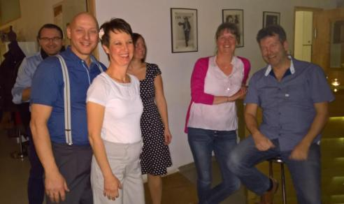

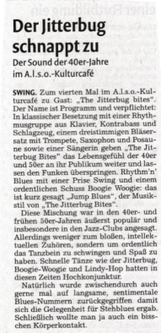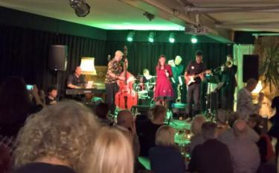

März 2019:

Boogie Woogie Workshop

Für eine intensive Befassung mit dem Thema Lead & Follow sorgte Melanie Stocker-Bucher. Mit ihrer charismatischen, witzigen und mehr als fachlich versierten Art vermittelte sie das ein oder andere Geheimnis, um Tanzen im Paar harmonischer zu machen. Der Workshop braucht eine Fortsetzung....

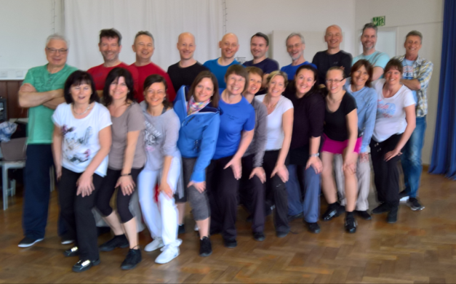

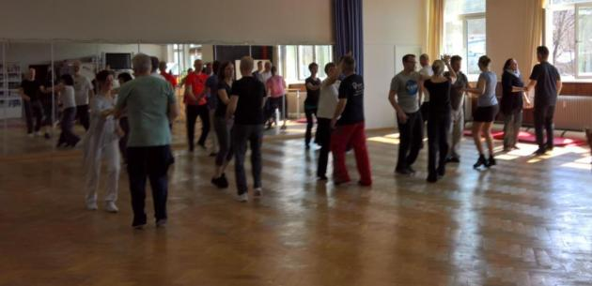

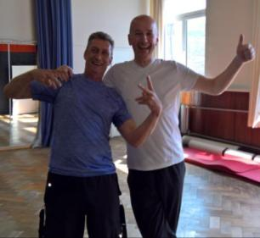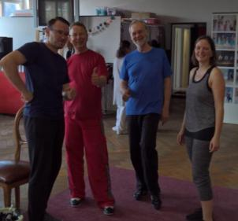

Mai 2019:

Wanderung am ersten Mai

Bei der diesjährigen Boogie-Maiwanderung führten uns Uwe und Christa ins schöne Strümpfelbachtal im Welzheimer Wald. Nach einem Rucksackfester in freier Natur mit viel Sonnenschein, ging es zum zünftigen Ausklang an den Ebnisee zum dortigen Biergarten. Wieder einmal ein gelungener Ausflug.

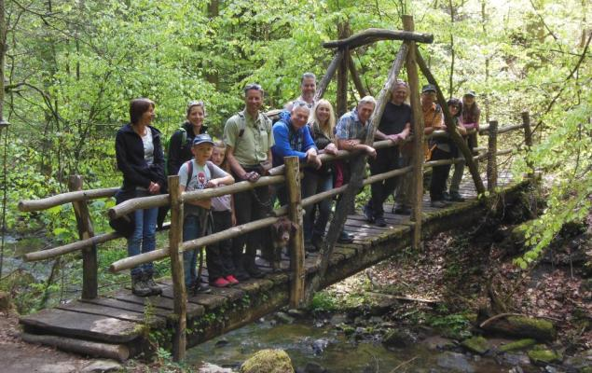

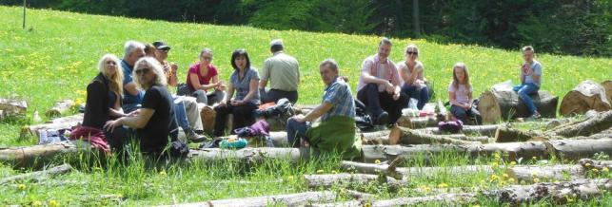

Juli 2019:

Oldie Town Wolframs-Eschenbach

Alle 2 Jahre findet im beschaulichen Wolframs-Eschenbach die Oldie Town statt. Die gesamte Innenstadt ist im Boogie Woogie, Swing und Rockabilly Fieber. Neben musikalischen Leckerbissen und Einkaufsmöglichkeiten sind auch originalgetreue und liebevoll restaurierte Oldtimer zu bestaunen.

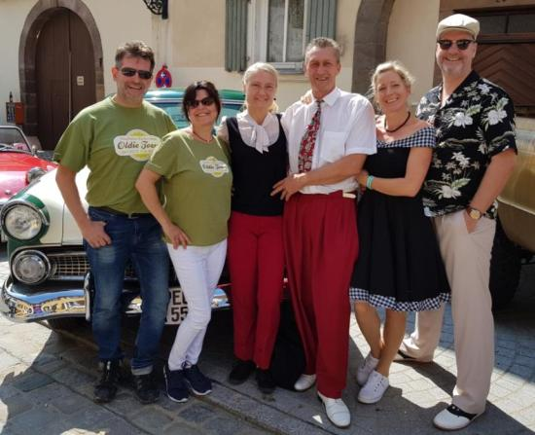

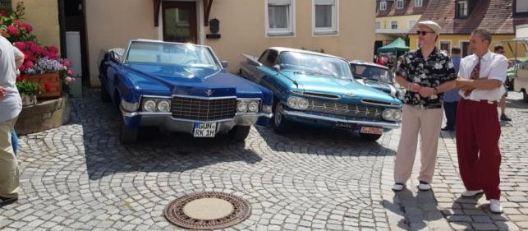

Auftritt bei der Remstalgartenschau

Mit hochmotivierten Tänzer und Tänzerinnen wurde der Auftritt bei der diesjährigen Landesgartenschau am 20.07.2019 auf der Remsparkbühne in Schwäbisch Gmünd vorbereitet. Neben Sondertrainings war auch ein neues frisches und fetziges Outfit zu organisieren. Das Show wie auch das neue Outfit kam überzeugend an; das Publikum war vollen Lobes. Auch für uns Hobbypaare ist der Applaus der berauschende Lohn für die akribische Vorbereitung und motiviert für Kommendes.

Vorbereitung - Impressionen:

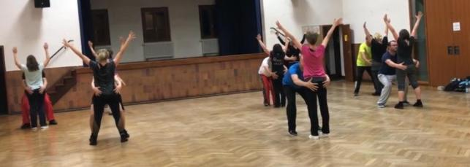

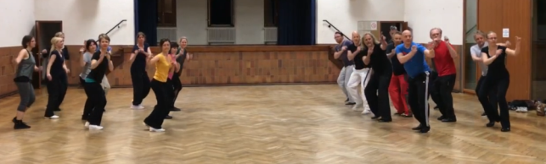

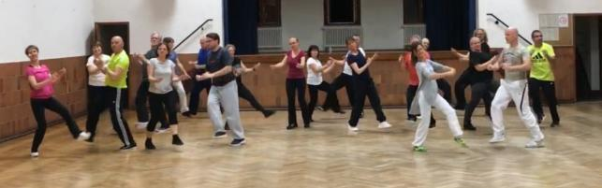

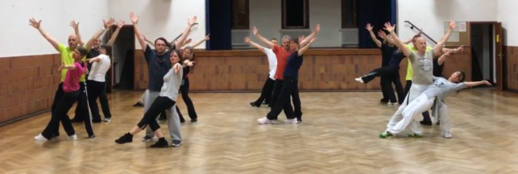

Neues Outfit:

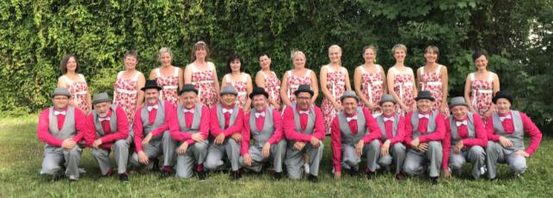

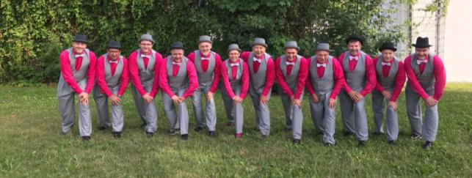

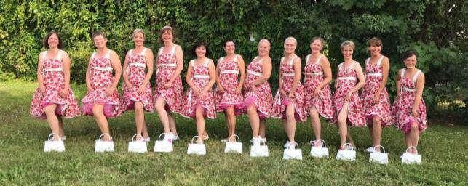

Auftritt Remsparkbühne:

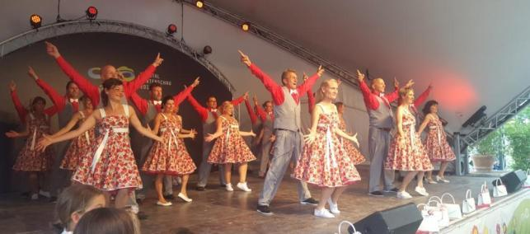

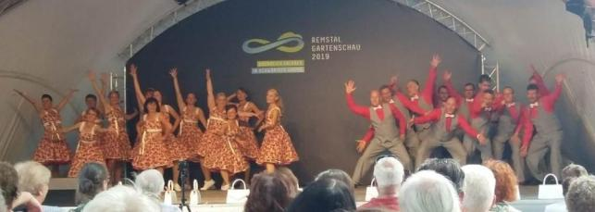

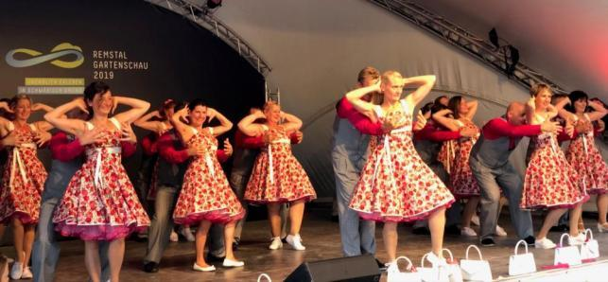

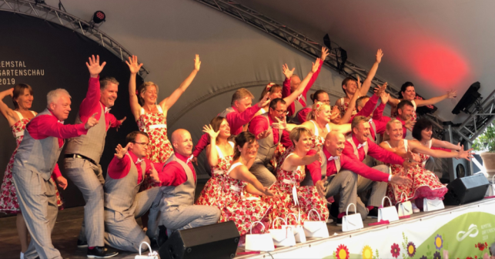

September 2019:

Boogie-Swing-Party in Ulm

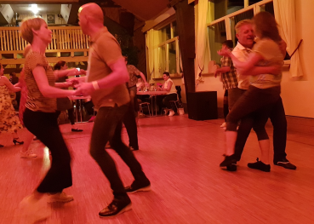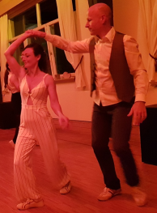

Oktober 2019:

Konzert der "Jeepers Creepers" in Deizisau, organisiert von den Candy Sticks

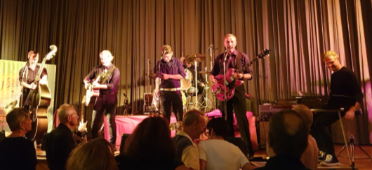

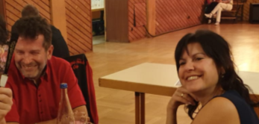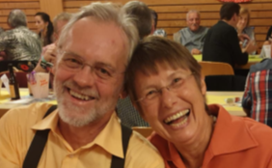

November 2019:

Workshop in Ostfildern-Ruit bei den Herbheads, mit Melanie Stocker-Bucher

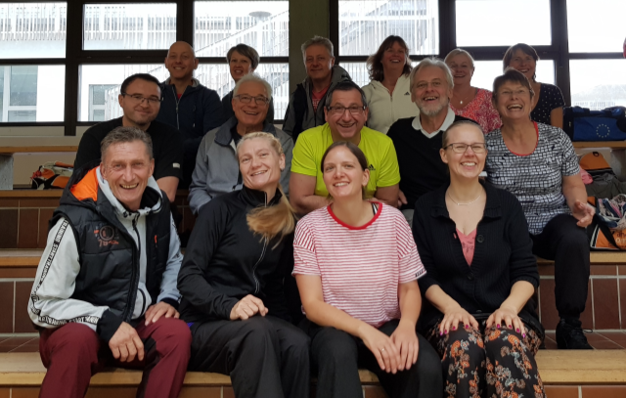

Dezember 2019:

Auftritt bei den Black Arrow Linedancer am 07.12.19

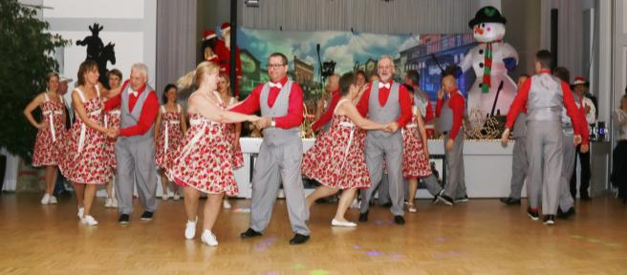

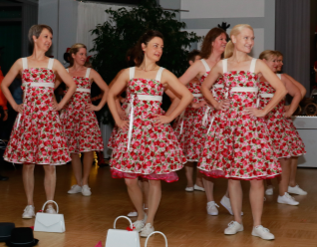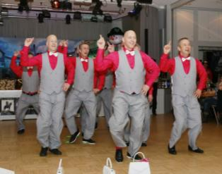

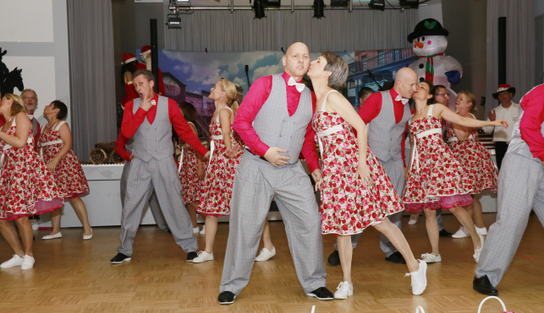

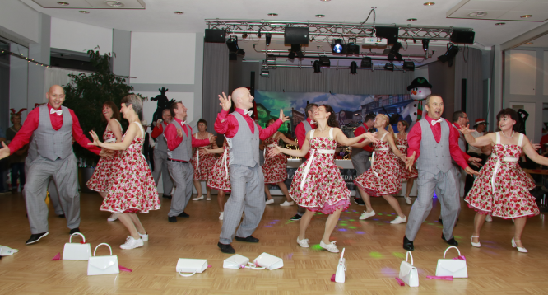

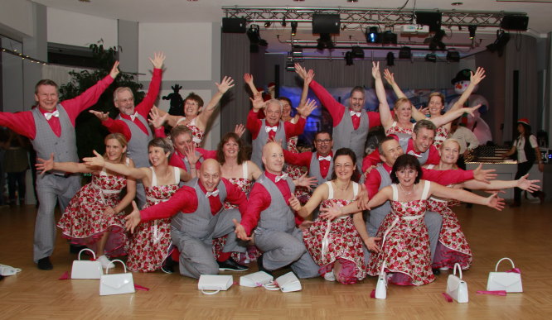

Weihnachtsfeier der Boogies zum Jahresausklang

